# BAB IV ANALISIS DAN PERANCANGAN SISTEM INFORMASI

Perancangan sistem merupakan suatu tahapan setelah menyelesaikan analisis sistem. Pada tahap digambarkan bagaimana suatu sistem dapat dibentuk serta apa saja yang dibutuhkan oleh pengguna.

## Analisis sistem

### Analisis sistem yang sedang berjalan

Analisis sistem yang sedang berjalan mempunyai tujuan yaitu untuk mengetahui perincian dan kekurangan-kekurangan sistem secara lebih detail. Berdasarkan pengamatan dan studi lapangan yang telah dilakukan, sistem penceatatan dan pengarsipan data ekspedisi masih manual dan memiliki beberapa kendala, diantaranya:

1. Proses pencatatan dan pengarsipan data ekspedisi masih belum terkomputerisasi
2. Tidak adanya fasilitas untuk *tracking* barang yang sedang dikirim

### Pencatatan dan pengarsipan yang belum terkomputerisasi

TAM Cargo selama ini menggunakan buku sebagai media pencatatan dan pengarsipan data ekspedisi. Cara ini kurang efektif bagi perusahan karena ketika staf/karyawan ingin mencari data dan membuat laporan, maka staf/karyawan harus mencari data terlebih dahulu dan ini membutuhkan waktu dan kuran efektif untuk memnuat laporan perusahaan. Oleh sebab itu penulis membuat suatu sistem informasi jasa ekspedisi pada TAM Cargo berbasis web supaya staf/karyawan dapat membuat laporan maupun memasukan data baru secara cepat.

### Belum adanya fasilitas *tracking* barang

TAM Cargo belum mempunyai fasilitas *tracking*  dalam memonitoring barang yang telah dikirim kepada konsumen karena selama ini perusahaan belum menggunakan *tracking* dalam pengiriman barang sehingga konsumen tidak dapat mengetahui keberadaan barang yang sudah dikirimkan atau tidak mendapatkan informasi yang berkaitan dengan pelacakan barang. Oleh sebab itu penulis membuat suatu sistem informasi jasa ekspedisi pada TAM Cargo berbasis web. Dimana *website* ini menyediakan informasi *tracking* barang agar konsumen dapat mengetahui posisi keberadaan barang yang sudah dikirimkan perusahaan.

### Kesalahpahaman antara operator dan kurir dalam proses pengiriman barang

Selama ini TAM Cargo belum terkomputerisasi dalam proses pengiriman barang sehingga di sana sering terjadinya kesalahpaman informasi antara operator perusahan dan kurir dalam pengiriman barang. Oleh sebab itu penulis membuat sebuah sistem informasi jasa ekspedisi pada TAM Cargo web supaya operator perusahan dan kurir tidak terjadi kesalahpahaman informasi dalam proses pengiriman barang.

### Hasil Analisis

Setelah dilakukan analisis terhadap masalah-masalah yang ditemukan pada sistem yang sedang berjalan, maka dapat dikemukakan beberapa perbandingan dengan sistem yang akan dibangun, untuk lebih jelas dapat dilihat pada Tabel 4.1.

**Tabel 4.1. Perbandingan Sistem**

|  |  |  |
| --- | --- | --- |
| **No.** | **Sistem Yang Sedang Berjalan** | **Sistem Yang Akan Dibuat** |
| 1. | Belum ada sistem informasi yang dapat mempermudah konsumen dalam pengiriman barang dan mempermudah straf/karywan dalam pencatatan dan pengarsipan data ekspedisi. | Sistem informasi jasa ekspedisi selain sebagai media pemasaran dan penyimpanan informasi, juga dapat membantu staf/karyawan dalam pembuatan laporan dan pengasripan data ekspedisi lebih efektif dan efesien. |
| 2. | Belum adanya fasilitas *tracking* terhadap konsumen. | Sistem informasi jasa ekspedisi yang akan dibuat agar kunsumen dapat melacak keberadaan barang yang sedang dikirm. |

## Perancangan Sistem

Perancangan sistem merupakan tahapan setelah menyelesaikan analisis sistem. Pada tahap, akan digambarkan bagaimana suatu sistem dapat dibangun dan dapat dipahami proses dan bentuk rancangannya. Pada penelitian penulis menggunakan konsep dasar pengembangan sistem SDLC dan digambarkan dengan alat bantu perancangan sistem UML. Perancangan sistem terbagi menjadi dua, yaitu:

### Rancangan Global

Rancangan global digunakan untuk mempermudah dalam melakukan rancangan sacara terinci, serta memberikan gambaran tentang hubungan antara sub-sub sistem. Rancangan global juga dapat memberikan kemudahan bagi pemakai dalam mempelajari dan menggunakan aplikasi. Berdasarkan analisis yang dilakukan sebelumnya, maka pemodelan yang digunakan yaitu *Unified Modelling Language* (UML) yang mencakup *Activity Diagram*, *Sequence Diagram, Class Diagram* serta penggunaan model *Entity Relationship Diagram* (ERD).

1. *Use Case Diagram*

*Use Case Diagram* menggambarkan bagaimana seseorang akan menggunakan atau memanfaatkan sistem. *Use Case Diagram* menggambarkan bagaimana proses-proses yang dilakukan oleh *actor* terhadap sebuah sistem. Berikut gambar *Use Case Diagram* yang menggambarkan sistem kerja dalam sistem.

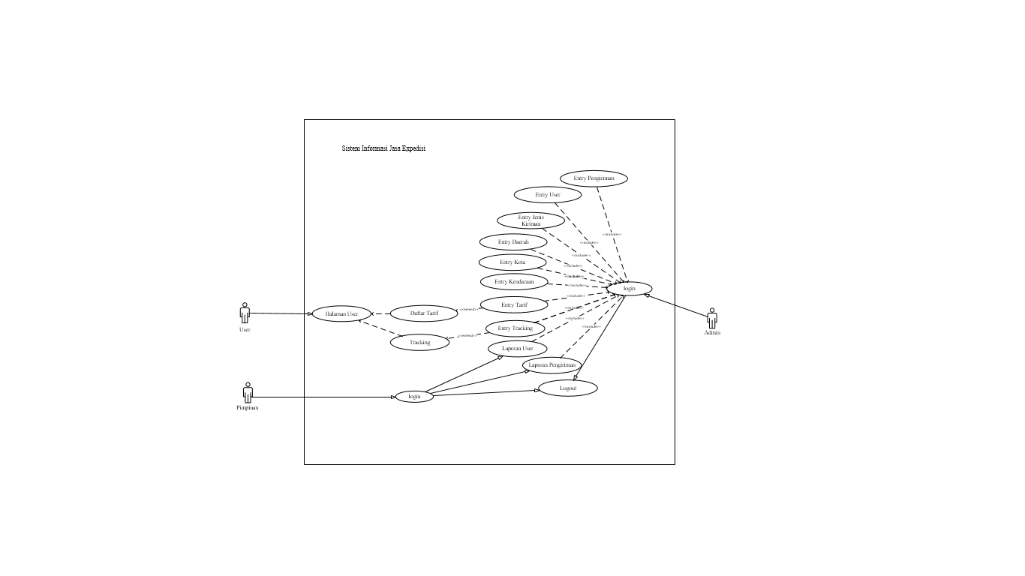

**Gambar 4.1. *Use Case Diagram***

Adapun penjelasan di Gambar 4.1. bahwa konsumen dapat mengakses website setelah itu dapat melihat informasi tarif pengiriman barang, dan dapat mengakses tracking untuk pelacakan barang yang telah dikirim.

Admin perusahaan melakukan login, setelah itu admin perusahaan dapat mengelola data user, pengiriman, jenis kiriman, daerah, kota, kendaraan, tarif, tracking, mengelola laporan user dan laporan pengiriman. Selain itu pimpinan perusahaan juga dapat login untuk melihat laporan per periode dari perusahaan. Pemimpin perusahaan melakiukan login, setelah itu pemimpin dapat melihat mencetak laporan pengirim.

1. *Activity Diagram*

Pada sistem informasi jasa ekspedisi ini diperlukan suatu aturan hak untuk mengakses aplikasi yang menjelaskan proses masing-masing alur berawal, keputusan yang mungkin terjadi dan proses aplikasi berakhir. *Activity diagram* menggambarkan proses yang mungkin terjadi pada beberapa eksekusi. Berikut ini adalah perancangan *Activity diagram* dari personel sistem informasi jasa ekspedisi berbasis web.

1. *Activity Diagram Admin*

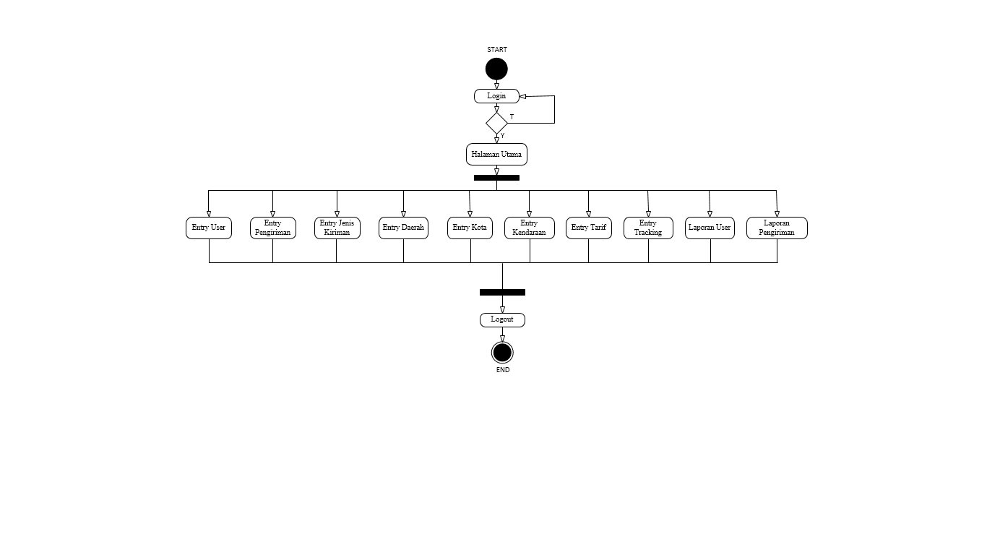*Activity Diagram Admin* dapat diliahat pada Gambar 4.2 :

**Gambar 4.2. *Activity Diagram Admin***

Berdasarkan Gambar 4.2 dapat dijelaskan bahwa admin dapat melakukan *login* pada halaman utama website. Setelah itu admin bisa masuk ke menu admin serta dapat mengolah, menambah, meedit, dan menghapus data yang terdapat pada menu-menu tersebut. Setelah semua diisi, diolah, ditambah,di edit dan di hapus, maka admin melakukan penyimpan data ke *database*. Setelah data tersimpan maka admin dapat melakukan *logout.*

1. *Activity Diagram* Pengirim

*Activity Diagram* Pengirim dapat dilihat pada Gambar 4.3 :

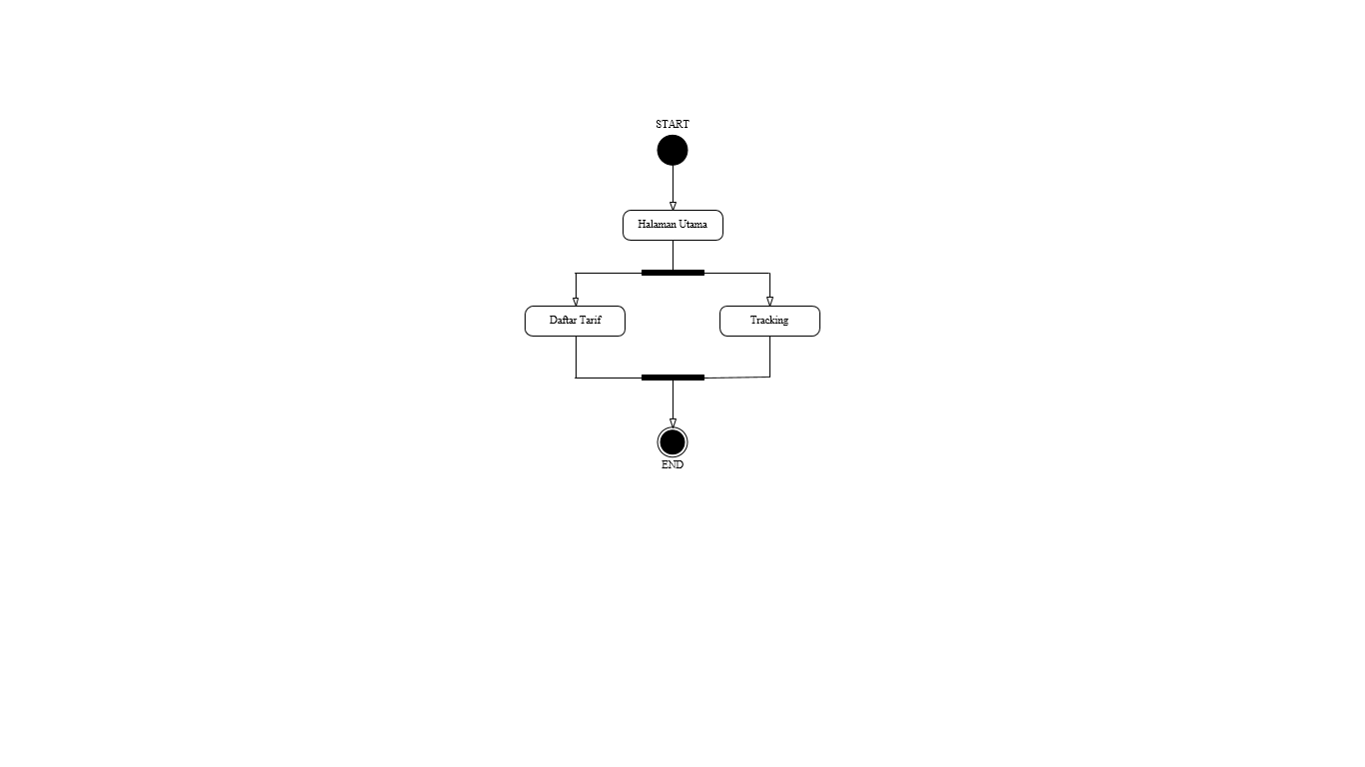

**Gambar 4.3. *Activity Diagram* *User***

Berdasarkan Gambar 4.3 dapat dijelaskan bahwa masuk ke halaman utama website khusus pengirim namun jika tidak, maka pengirim disuruh masukkan *username* dan *password* dengan benar. Kemudian pengirim dapat mendaftar untuk melihat rute yang tersedia di *website*, setelah rute dipilih pengirim dapat mengirim barang yang akan dikirim. Setelah selesai itu pengirim dapat dapat melakukan *logout*.

1. *Activity Diagram* Pemimpin

*Activity Diagram* Pempinan dapat dilihat pada Gambar 4.4 :

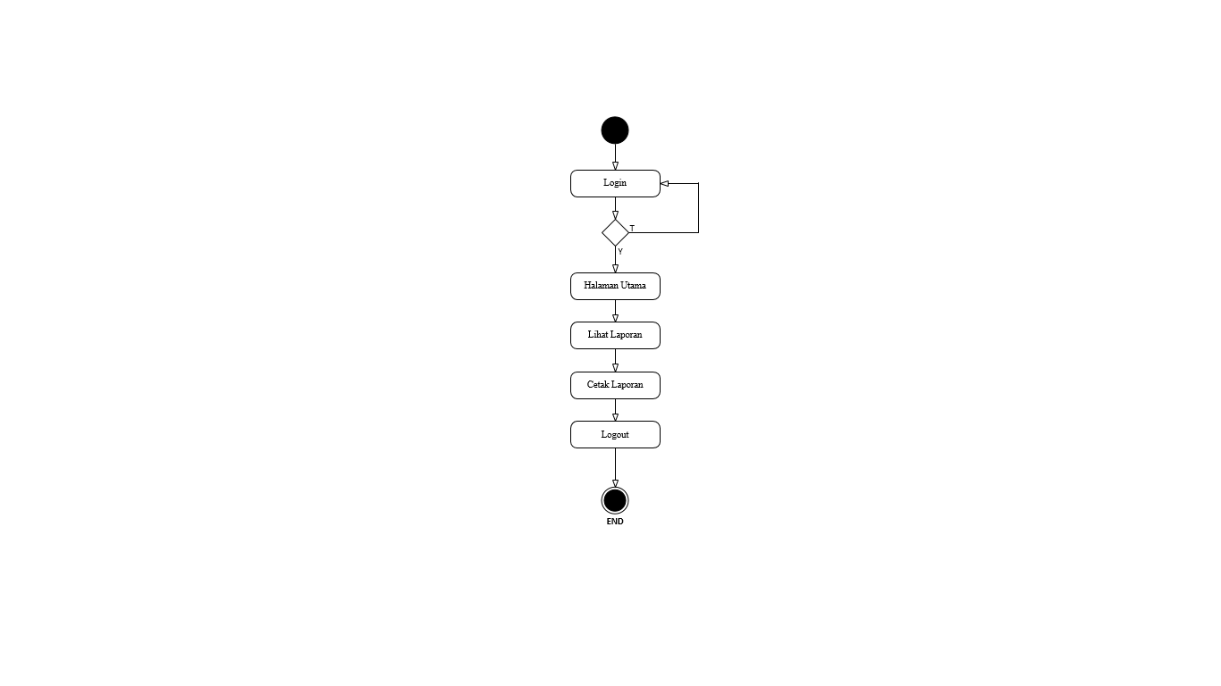

**Gambar 4.4. *Activity Diagram* Pempinan**

Berdasarkan Gambar 4.4 dapat dijelaskan bahwa pimpinan dapat melakukanakses kesistem dengan melakukan *login*, setelah itu pimpinan memasukan *username* dan *password*, jika *username* dan *password* benar, maka pimpinan masuk ke halaman utama website. Kemudian pimpinan dapat melihat laporan bulan pada *website*, setelah itu pimpinan dapat melakukan *logut*.

1. *Sequence Diagram*

Diagram sekuensial digunakan untuk menunjukan aliran fungsionalitas dalam *usecase*. Menggambarkan interaksi antara sejumlah objek dalam urutan waktu. Kegunaannya untuk menunjukkan rangkaian pesan yang dikirim antara objek juga interaksi antar objek yang terjadi pada titik tertentu dalam eksekusi sistem. Berikut adalah diagram sekuensial sistem informasi jasa ekspedisi di TAM Cargo :

1. Sequence *Diagram* Login

Sequence *Diagram* Login dapat dilihat pada Gambar 4.5 :

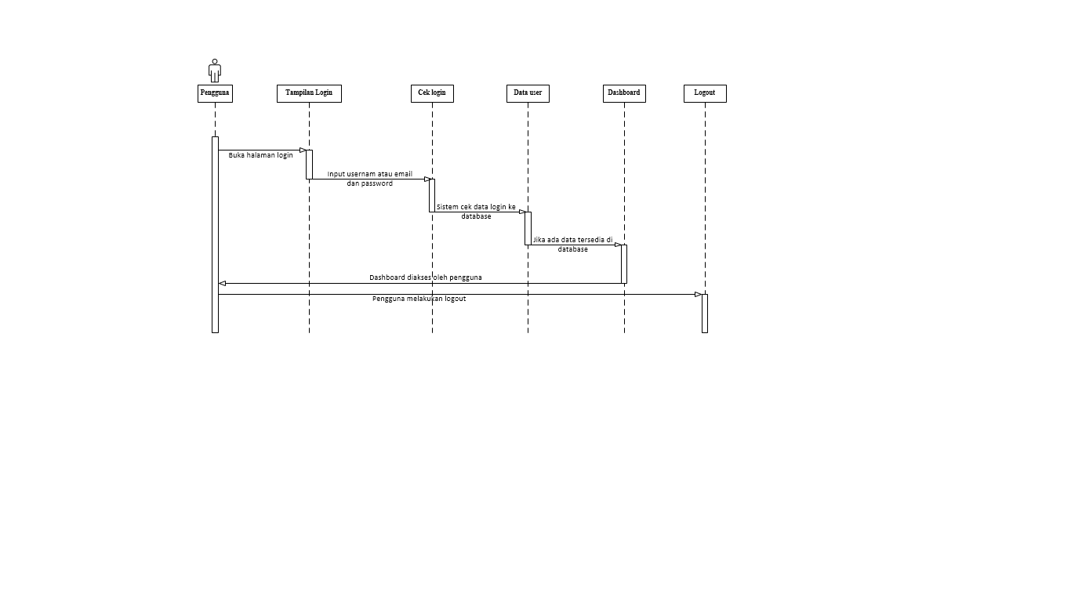

**Gambar 4.5. *Sequence* *Diagram* Login**

Berdasarkan Gambar 4.5 dapat dijelaskan bahwa yaitu user mengakses halaman *login* lalu melakukan *login* kedalam sistem dengan meng*input*kan *username* atau *email* dan *password* agar dapat *login* ke menu utama, sistem akan memverifikasi *username* atau *email* dan *password*, jika berhasil maka *admin* atau pimpinan akan dapat mengakses ke *dashboard* dan admin atau melakukan logout.

1. Sequence *Diagram Entry* Data

Sequence *Diagram Entry* Data dapat dilihat pada Gambar 4.6 :

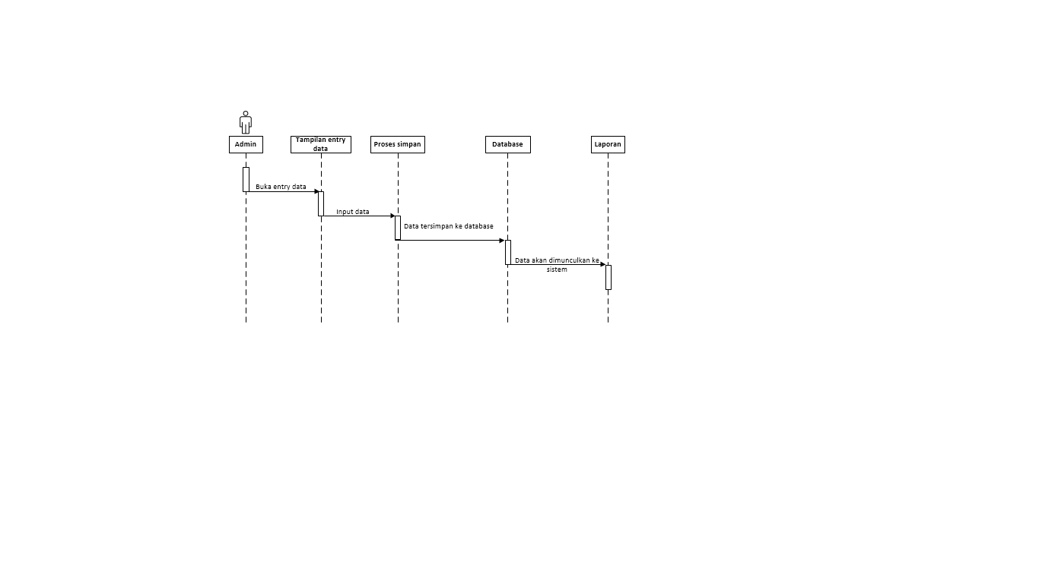

**Gambar 4.6. *Sequence* *Diagram Entry* Data**

Berdasarkan Gambar 4.6 dapat dijelaskan bahwa ketika *admin* akan memasukkan data mulai dari data pengiriman,, pengguna, jenis pengiriman daerah, kota, kendaraan, tarif, dan tracking. *Admin* mengakses halaman *entry* data yang ingin dituju lalu *entry* data sesuai dengan *form* yang tersedia pada masing-masing menunya. Setelah dimasukkan, data otomatis akan terlihat pada menu laporan sesuai pada data yang dimasukkan.

1. *Class Diagram*

*Class diagram* adalah sebuah spesifikasi yang akan menghasilkan sebuah objek dan merupakan inti dari pengembangan dan desain berorentasi objek. *Class* diagram juga menggambarkan struktur suatu sistem dengan menunjukkan *class* dan hubungannya. Bentuk dari *class diagram* dapat di liat pada Gambar 4.8.

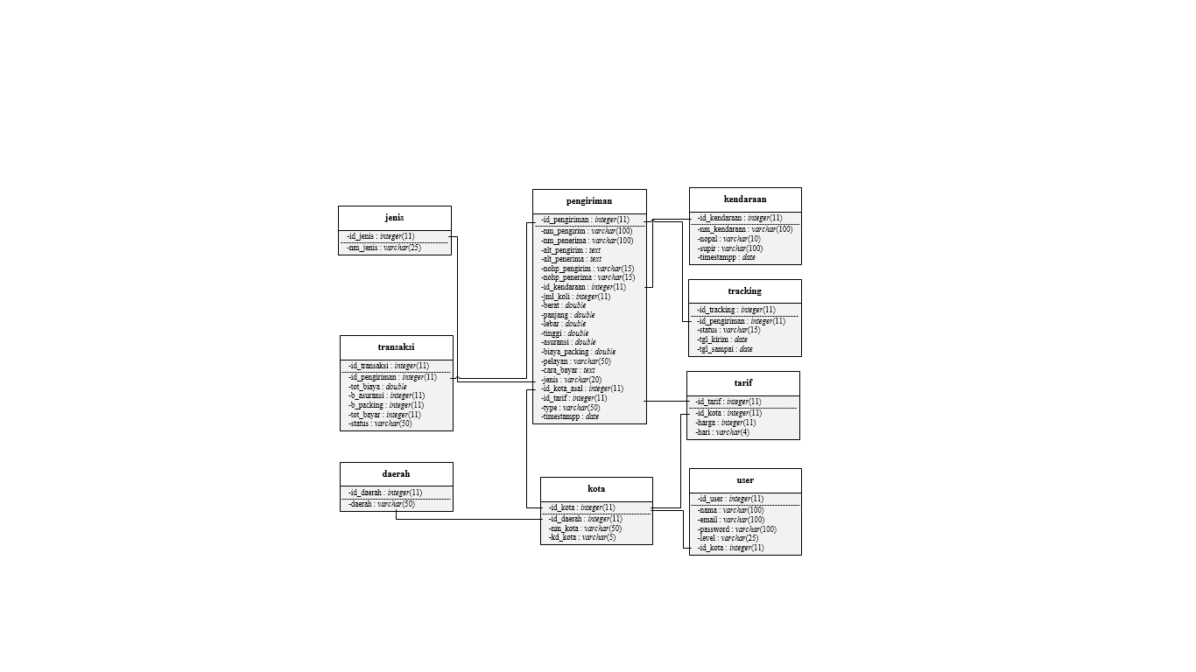

**Gambar 4.8. *Class* *Diagram* Sistem Informasi Jasa Ekspedisi Pada TAM Cargo Berbasis Web**

### Desain Terinci

Rancangan terinci disebut juga dengan sistem secara fisik (*phisical system design*) atau desain internal (*internal design*). Desain ini terdiri dari desain output, desain input dan desain file. Rancangan-rancangan dari desain ini akan dijadikan sebagai acuan dalam perancangan sistem untuk memperoleh hasil yang semaksimal mungkin.

1. Desain *Output*

Desain o*utput* merupakan hasil rancangan atau gambaran keluaran dari aliran sistem informasi yang baru, yang dapat berupa laporan-laporan yang diinginkan baik dalam bentuk informasi ke layar atau informasi yang dicetak pada lembaran kertas. Tujuan utama desain *output* adalah menghasilkan suatu bentuk keluaran yang efektif, mudah dipahami, cepat, tepat waktu dan akurat.

Adapun beberapa bentuk *output* yang diinginkan adalah:

1. Desain *Output* Laporan Pengiriman

*Output* laporan pengiriman dapat dilihat pada Gambar 4.9: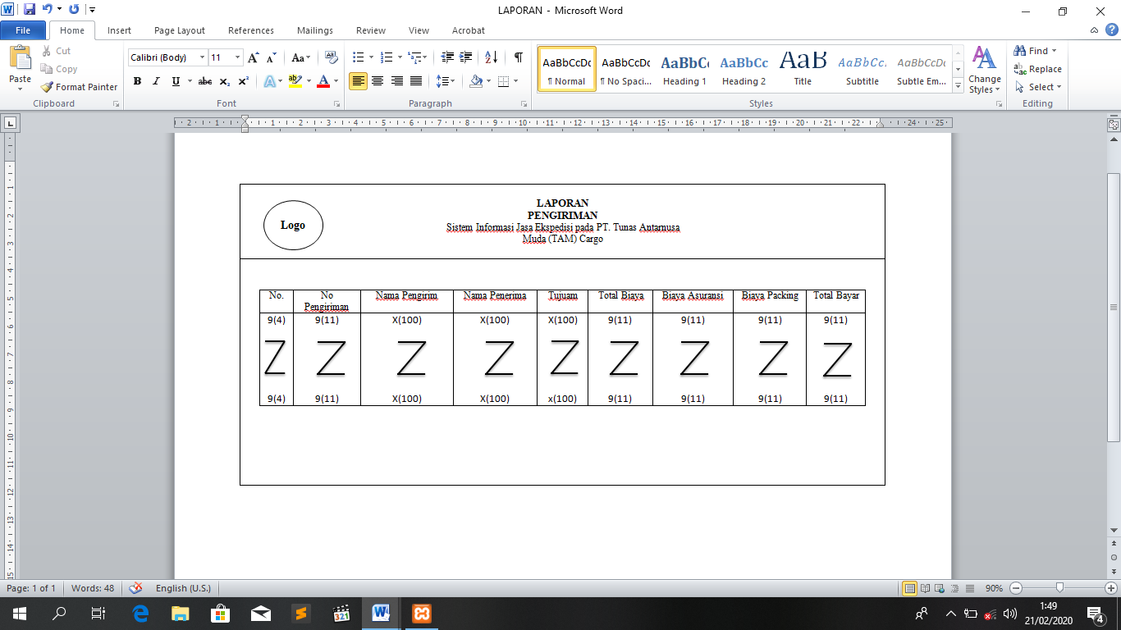

**Gambar 4.9. *Output* Lapran Pengiriman**

1. Desain *Output* Bukti Transaksi Pengiriman

*Output* bukti transaksi pengiriman dapat dilihat pada Gambar 4.10:

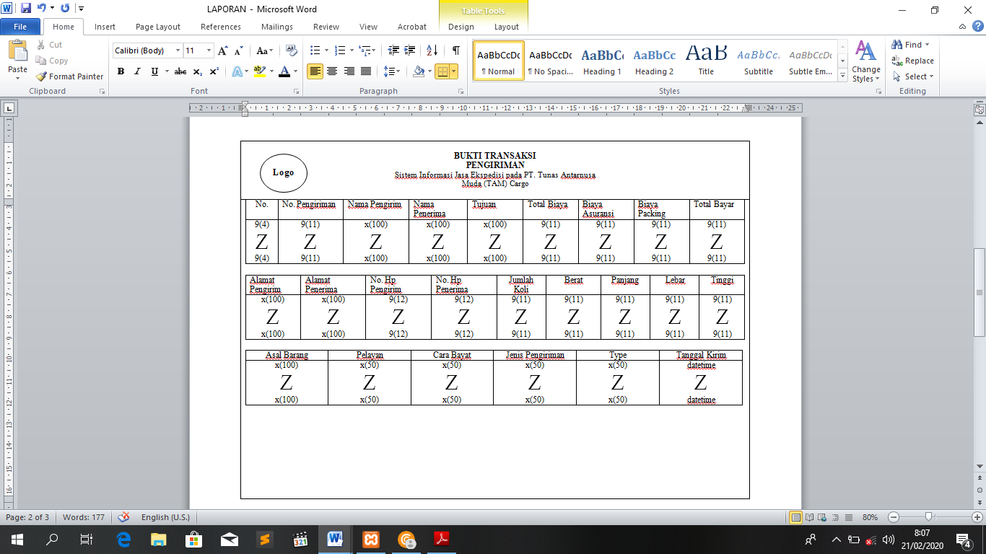

**Gambar 4.10. *Output* Bukti Transaksi Pengiriman**

1. Desain *Input*

Rancangan *input* merupakan masukan dari suatu system yang akan diproses yang mana bentuk rencanganya sebagai berikut :

1. *Input* Data Pengiriman

Menu ini digunakan untuk menambahkan data pengiriman barang yang nantinya untuk menjadi bukti transaksi pengiriman yang akan di input ke sistem dengan rancangan seperti Gambar 4.11.

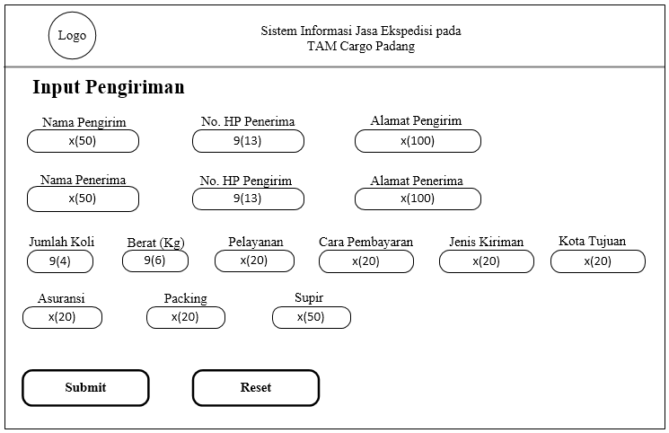

**Gambar 4.11. *Input* Data Pengiriman**

1. *Input* Data Kendaraan

Menu ini digunakan untuk menambahkan jenis kendaraan baru yang akan digunakan untuk input barang dilihat pada Gambar 4.12.

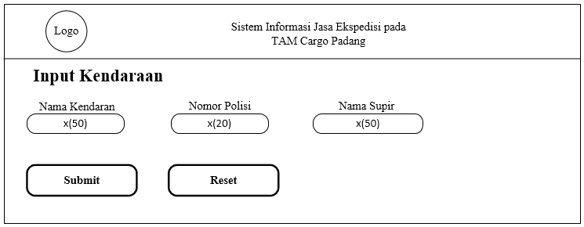

**Gambar 4.12. *Input* Data Kendaraan**

1. *Input* Data Jenis Kiriman

Menu ini digunakan untuk menambahkan jenis kiriman yang akan digunakan untuk input barang dilihat pada Gambar 4.13.

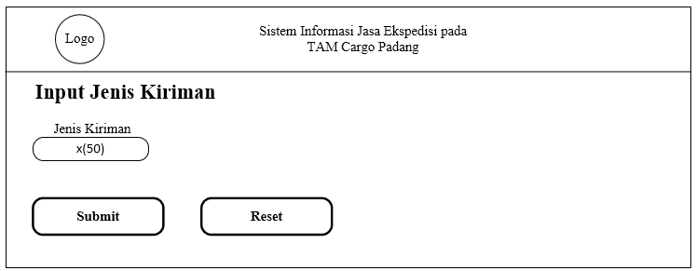

**Gambar 4.13. *Input* Data Jenis Kiriman**

1. *Input* Data Daerah

Menu ini digunakan untuk menambahkan daerah yang akan digunakan untuk input barang dilihat pada Gambar 4.14.

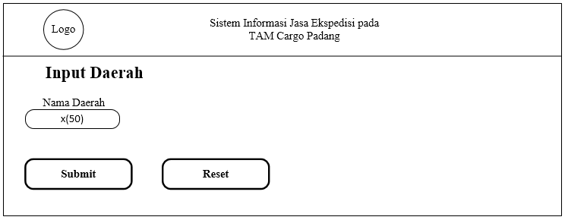

**Gambar 4.14. *Input* Data Daerah**

1. *Input* Data Kota

Menu ini digunakan untuk menambahkan data kota yang akan digunakan untuk input barang dilihat pada Gambar 4.15.

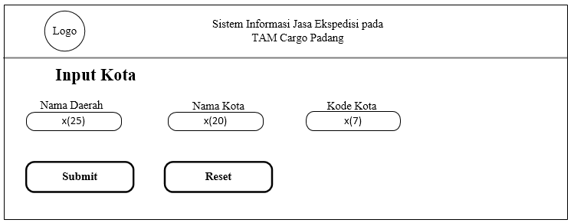

**Gambar 4.15. *Input* Data Kota**

1. *Input* Data Tarif

Menu ini digunakan untuk menambahkan data tarif yang akan digunakan untuk input barang dilihat pada Gambar 4.16.

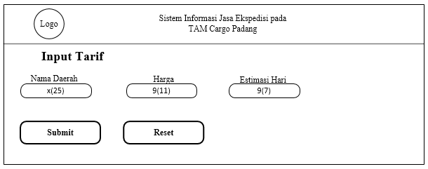

**Gambar 4.16. *Input* Data Tarif**

1. *Input* Data Pengguna

Menu ini digunakan untuk menambahkan data pengguna untuk digunakan saat masuk kedalam sistem dapat dilihat pada Gambar 4.17.

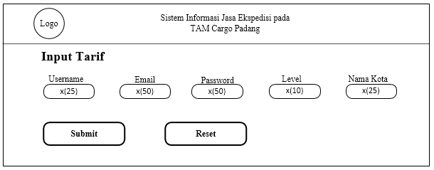

**Gambar 4.17. *Input* Data Pengguna**

### Desain *Database*

Dalam mendesain database, kita menggunakan metode normalisasi. Normalisasi merupakan teknik analisis data yang mengorganisasikan atribut-atribut data dengan cara mengelompokkan sehingga terbentuk entitas. Normalisasi dilakukan sebagai uji coba pada suatu relasi secara berkelanjutan untuk menentukan apakah relasi itu sudah baik. Tujuan dari normalisasi itu sendiri adalah menghilangkan kerangkapan data, mengurangi kompleksitas dan mempermudah pemodifikasian data, serta mengkonstruksi relasi tanpa redundansi. Berikut adalah bentuk normalisasi dari sistem informasi Jasa Ekspedisi pada TAM Cargo berbasis web.

* 1. Bentuk Normal 1NF

Bentuk normal kesatu yaitu dengan memisah-misahkan data pada field-field yang tepat dan bernilai *atomic* serta seluruh *record* harus lengkap adanya, seperti mengisi *record* atau kolom-kolom yang kosong pada tabel bukti tanda terima o*nline* yang akan dirancang. Menghilangkan elemen data yang berulang dengan data-data pelanggan yang sesuai pada setiap baris. Hasil dari tabel yang telah memenuhi bentuk normal pertama dapat dilihat pada Tabel dibawah:

**Tabel 4.2. Bentuk Normal 1NF**

|  |  |  |  |  |  |  |  |
| --- | --- | --- | --- | --- | --- | --- | --- |
| No pengiriman | Asal | Tujuan | Pengirim | Penerima | Telp/Hp | Telp/HP | Jenis Pengiriman |
| 1216151 | Padang | Solo | Andri | Omar | 0811 xxxx xxxx | 0822 xxxx xxxx | Paket |
| 1215835 | Padang | Jakarta | BP Jery | Pak Andis | 0813 xxxx xxxx | 0821 xxxx xxxx | Lain-lain |
| 1215834 | Padang | Jakarta | Soni | Rudi | 0813 xxxx xxxx | 0821 xxxx xxxx | Paket |
| 1215815 | Padang | Jakarta | Bony | Andi | 0813 xxxx xxxx | 0821 xxxx xxxx | Lain-lain |
| 1215862 | Padang | Jakarta | Heru | Kardi | 0813 xxxx xxxx | 0821 xxxx xxxx | Lain-lain |

|  |  |  |  |  |  |
| --- | --- | --- | --- | --- | --- |
| Tgl Kirim | Cara Pembayaran | Jumlah Koli | Berat  (Kg) | Nilai Barang | Pelayanan |
| 04-11-2018 | Tunai | 2 | 96 | 500.000 | Darat |
| 06-11-2018 | Tunai | 1 | 94 | 13.000.000 | Darat |
| 06-11-2018 | Tunai | 1 | 94 | 13.000.000 | Darat |
| 06-11-2018 | Tunai | 1 | 94 | 13.000.000 | Darat |
| 06-11-2018 | Tunai | 1 | 94 | 13.000.000 | Darat |

|  |  |  |
| --- | --- | --- |
| Isi Barang | Persetujuan Pengirim | Petugas Cargo |
| Mesin | Andri | Rudi |
| Motor | BP Jery | Anto |
| Motor | Soni | Anto |
| Motor | Bony | Anto |
| Motor | Heru | Anto |

* 1. Bentuk Normal 2NF

Atribut bukan kunci (*non-key*) haruslah memiliki ketergantungan fungsional sepenuhnya (*fully functional* *dependency*) pada kunci utama atau *primary key*.

**Table 4.3. Pengirim**

|  |  |  |  |
| --- | --- | --- | --- |
| NoPenerima | Nama | Alamat | Telp/Hp |
| 1 | Andri | Padang | 0811 xxxx xxxx |
| 2 | BP Jery | Padang | 0813 xxxx xxxx |
| 3 | Soni | Padang | 0811 xxxx xxxx |
| 4 | Bony | Padang | 0813 xxxx xxxx |
| 5 | Heru | Padang | 0811 xxxx xxxx |

**Table 4.4. Penerima**

|  |  |  |  |
| --- | --- | --- | --- |
| NoPenerima | Nama | Alamat | Telp/Hp |
| K1 | Omar | Solo | 0813 xxxx xxxx |
| K2 | Pak Andis | Jakarta | 0822 xxxx xxxx |
| K3 | Rudi | Jakarta | 0813 xxxx xxxx |
| K4 | Andi | Jakarta | 0822 xxxx xxxx |
| K5 | Kardi | Jakarta | 0813 xxxx xxxx |

**Table 4.5. Petugas**

|  |  |  |  |
| --- | --- | --- | --- |
| KodePetugas | Nama | Alamat | Telp/Hp |
| PTS0001 | Rudi | Padang | 0822 xxxx xxxx |
| PTS0002 | Anto | Padang | 0822 xxxx xxxx |

**Table 4.6. Jenis Kiriman**

|  |  |
| --- | --- |
| id_Jenis | Jenis |
| KB00001 | Paket |
| KB00003 | Lain-lain |

**Table 4.7 Pengiriman**

|  |  |  |  |  |  |  |  |
| --- | --- | --- | --- | --- | --- | --- | --- |
| NoPengiriman | Tanggal | NoPelanggan | NoPenerima | Pembayaran | id_Jenis | Berat  (Kg) | Jumlah Koli |
| 1216151 | 04-11-2018 | 1 | K1 | Tunai | KB00001 | 96 | 1 |
| 1215835 | 06-11-2018 | 2 | K2 | Tunai | KB00003 | 94 | 1 |
| 1215834 | 06-11-2018 | 3 | K3 | Tunai | KB00003 | 94 | 1 |
| 1215815 | 06-11-2018 | 4 | K4 | Tunai | KB00003 | 94 | 1 |
| 1215862 | 06-11-2018 | 5 | K5 | Tunai | KB00003 | 94 | 1 |

|  |  |  |  |
| --- | --- | --- | --- |
| Asal | Tujuan | Persetujuan Pengirim (TDD) | KodePetugas |
| Padang | Solo | Andri | PTS0001 |
| Padang | Jakarta | Bp Jery | PTS0002 |
| Padang | Jakarta | Rudi | PTS0002 |
| Padang | Jakarta | Andi | PTS0002 |
| Padang | Jakarta | Kardi | PTS0002 |

### Desein *File*

Dalam rancangan suatu sistem yang baik dibutuhkan beberapa jenis file yang bertujuan untuk memudahkan pengambilan informasi data. *File* adalah kumpulan dari *record-record* yang tersusun secaralogis, *file* tersebut digunakan untuk mendapatkan informasi yang diinginkan. *File-file* ini saling berkaitan satu sama lainnya dan dapat digunakan sesuai dengan kebutuhan pemakai atau *user*.

Adapun bentuk desain *file* tesebut antara lain :

* 1. Desain *File* Data *User*

Nama Tabel : *User*

*Primery* *Key* : id_user

**Table 4.8. Desain *File* Data *User***

|  |  |  |  |
| --- | --- | --- | --- |
| No | *Field* | *Type* | Keterangan |
| 1 | id_user | *Integer(11)* | Primery Key tabel user |
| 2 | Nama | *Varchar(25)* | Nama Pengguna |
| 3 | *Password* | *Varchar(25)* | Kata Sandi Pengguna |
| 4 | Email | *Varchar(100)* | Email Pengguna |
| 5 | level | *Varchar(20)* | Level dari user yang akan melakukan login nantinya |
| 6 | id_kota | *Integer(11)* | Primery key dari tabel Kota |

* 1. Desain *File* Data Jenis

Nama Tabel : Jenis

*Primery Key* : id_Jenis

**Table 4.9. Desain *File* Data Jenis**

|  |  |  |  |
| --- | --- | --- | --- |
| No | *Field* | *Type* | Keterangan |
| 1 | id_jenis | *Integer(11)* | Primery key dari table Jenis |
| 2 | nm_jenis | *Varchar(25)* | Jenis Barang |

1. Desain *File* Data Tarif

Nama Tabel : Tarif

*Primery Key* : id_tarif

**Table 4.10. Desain *File* Data Tarif**

|  |  |  |  |
| --- | --- | --- | --- |
| No | *Field* | *Type* | Keterangan |
| 1 | id_tarif | *Integer(11)* | Primery key dari table Tarif |
| 2 | harga | *Interger(11)* | Harga |
| 3 | Hari | *Varchar(4)* | Jangka waktu pengiriman |
| 4 | id_kota | *Integer(11)* | Primery key dari tabel Kota |

1. Desain *File* Data Daerah

Nama Tabel : Daerah

*Primery Key* : id_daerah

**Table 4.11. Desain *File* Data Daerah**

|  |  |  |  |
| --- | --- | --- | --- |
| No | *Field* | *Type* | Keterangan |
| 1 | id_daerah | *Integer(11)* | Primery key dari tabel Daerah |
| 2 | daerah | *Varchar(50)* | Nama Daerah |

1. Desain *File* Data Kota

Nama Tabel : Kota

*Primery Key* : id_kota

**Table 4.12. Desain *File* Data Kota**

|  |  |  |  |
| --- | --- | --- | --- |
| No | *Field* | *Type* | Keterangan |
| 1 | id_kota | *Integer(11)* | Primery key dari tabel Kota |
| 2 | nm_kota | *Interger(11)* | Nama Kota |
| 3 | kd_kota | *Varchar(4)* | Kode Kota |
| 4 | id_daerah | *Integer(11)* | Primery key dari tabel Daerah |

1. Desain File Data Pengiriman

Nama Tabel : Pengiriman

*Primery Key* : id_pengiriman

**Table 4.13. Desain *File* Data Pengiriman**

|  |  |  |  |
| --- | --- | --- | --- |
| No. | *Field* | *Type* | Keterangan |
| 1 | id_pengiriman | *Integer(11)* | Primery key dari tabel Pengiriman |
| 2 | nm_pengirim | *Varchar (100)* | Nama dari orang pengirim |
| 3 | nm_penerima | *Varchar(100)* | Nama dari penerima |
| 4 | alt_pengirim | *Text* | Alamat dari orang pengirim |
| 5 | alt_penerima | *Text* | Alamat dari orang penerima |
| 6 | nohp_pengirim | *Varchar(15)* | NoHp Pengirim |
| 7 | nohp_penerima | *Varchar(15)* | NoHp Penerima |
| 8 | id_kendaraan | *Integer(11)* | Primery key dari tabel Kendaraan |
| 9 | jml_koli | *Integer(11)* | Jumlah Koli |
| 10 | berat | *Double* | Berat Barang |
| 11 | panjang | *Double* | Panajang Barang |
| 12 | lebar | *Double* | Lebar Barang |
| 13 | tinggi | *Double* | Tinggi Barang |
| 14 | asuransi | *Double* | Asuransi |
| 15 | biaya_packing | *Double* | Biaya Packing |
| 16 | pelayanan | *Varchar(50)* | Pelayanan |
| 17 | cara_bayar | *Text* | Cara pembayaran |
| 18 | jenis | *Varchar(20)* |  |
| 19 | id_kota_asal | *Integer(11)* | Primery key dari tabel Kota |
| 20 | id_tarif | *Integer(11)* | Primery key dari tabel Tarif |
| 21 | type | *Varchar(50)* |  |
| 22 | timestamp | *Date* | Tanggal Pengiriman |

1. Desain *File* Data Transaksi

Nama Tabel : Transaksi

*Primery Key* : id_transaksi

**Table 4.14. Desain *File* Data Transaksi**

|  |  |  |  |
| --- | --- | --- | --- |
| No | *Field* | *Type* | Keterangan |
| 1 | id_transaksi | *Integer(11)* | Primery key dari tabel Transaksi |
| 2 | id_pengiriman | *Interger(11)* | Primery key dari tabel Pengiriman |
| 3 | tot_biaya | *Double* | Total biaya |
| 4 | b_asuransi | *Integer(11)* | Biaya asuransi |
| 5 | b_packing | *Integer(11)* | Biaya packing |
| 6 | tot_bayar | *Integer(11)* | Total pembayaran keseluruhan |
| 7 | status | *Varchar(50)* | Status |

1. Desain *File* Data Kendaraan

Nama Tabel : Kendaraan

*Primery Key* : id_Jenis

**Table 4.15. Desain *File* Data Kendaraan**

|  |  |  |  |
| --- | --- | --- | --- |
| No | *Field* | *Type* | Keterangan |
| 1 | Id_kendaraan | *Integer(11)* | Primery key dari tabel Kendaraan |
| 2 | nm_kendaraan | *Varchar(100)* | Nama Kendaraan |
| 3 | Nopol | *Varchar(10)* | Nomor Polisi Kendaraan |
| 4 | Supir | *Varchar(100)* | Supir Kendaraan |
| 5 | Timestamp | *Date* | Tanggal Keberangkatan |

1. Desain *File* Data Tracking

Nama Tabel : Tracking

*Primery Key* : id_tracking

**Table 4.16. Desain *File* Data Tracking**

|  |  |  |  |
| --- | --- | --- | --- |
| No | *Field* | *Type* | Keterangan |
| 1 | id_tracking | *Integer(11)* | Primery key dari tabel Tracking |
| 2 | id_pengirim | *Integer(11)* | Primery key dari tabel Pengiriman |
| 3 | status | *Varchar(15)* | Status |
| 4 | tgl_kirim | *Date* | Supir Kendaraan |
| 5 | tgl_sampai | *Date* | Tanggal sampai pengiriman |